一、选择题：共10小题，每小题4分，共40分.在每小题给出的四个选项中，只有一项是符合题目要求的.
1、

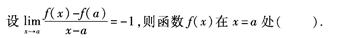
A.导数存在，且有f'(a)=一1
B.导数一定不存在
C.f(a)为极大值
D.f(a)为极小值
2、

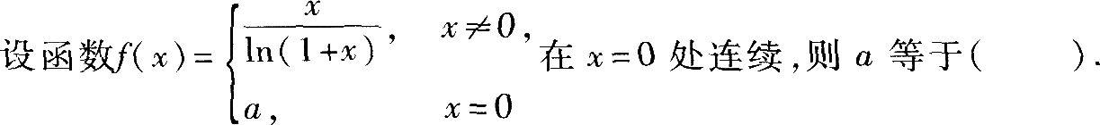
A.0
B.1/2
C.1
D.2
3、

A.
B.
C.
D.
4、
A.
B.
C.
D.
5、若x0为f(x)的极值点，则( ).
A.f'(x0)必定存在，且f'(x0)=0
B.f'(x0)必定存在，但f'(x0)不-定等于零
C.f'(x0)不存在或f'(x0)=0
D.f'(x0)必定不存在
6、

A.
B.
C.
D.
7、
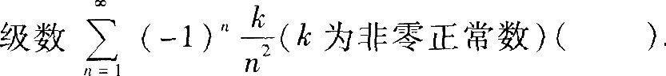
A.绝对收敛
B.条件收敛
C.发散
D.收敛性与k有关
8、曲线y=1nx在点(e，1)处切线的斜率为( ).
A.e2
B.e
C.1
D.1/e
9、
下列命题正确的是( ).
A.
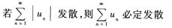
B.
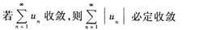
C.
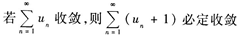
D.
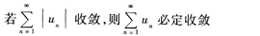
10、
A.3
B.2
C.1
D.1/2
二、填空题：共10小题，每小题4分，共40分.
11、 设曲线y=f(x)在点(1，f(1))处的切线平行于x轴，则该切线方程为 .
12、
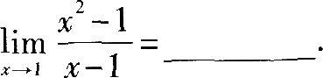
13、
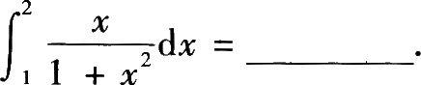
14、
15、
16、已知平面π：2x+y一3z+2=0，则过原点且与π垂直的直线方程为________.
17、
18、
19、
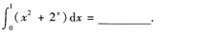
20、
三、解答题：共8小题，共70分.解答应写出推理、演算步骤.
21、 (本题满分8分)
22、

23、
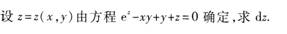
24、
25、 (本题满分10分)
26、 (本题满分10分)
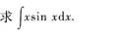
27、 (本题满分10分)求由曲线y=3-x2与y=2x，y轴所围成的平面图形的面积及该封闭图形绕x轴旋转-周所成旋转体的体积.
28、

一象限的封闭图形.

